热带雨林中常见的植物
尤奥地亚树（Euodia elleryana） 等一会棕榈（Wait a while palm）
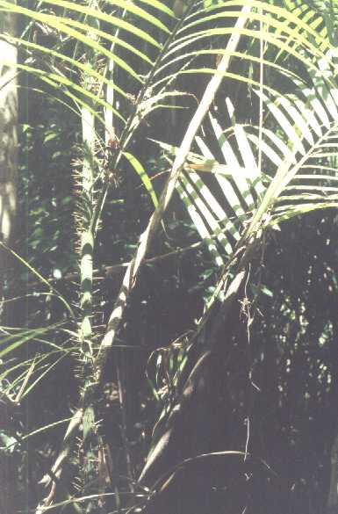
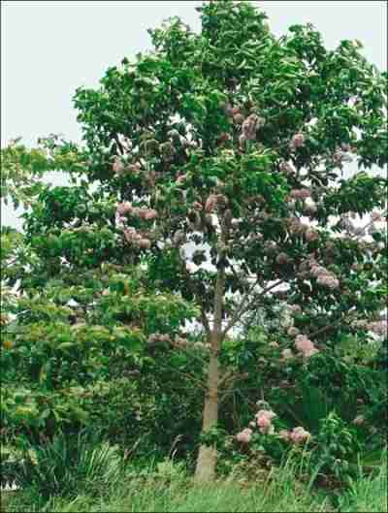

一种供蓝蝴蝶食用的植物 一种伸展到树顶上吸收阳光的藤
爱而贡（Elkhorn Fern） 班达那斯 （Pandanus）
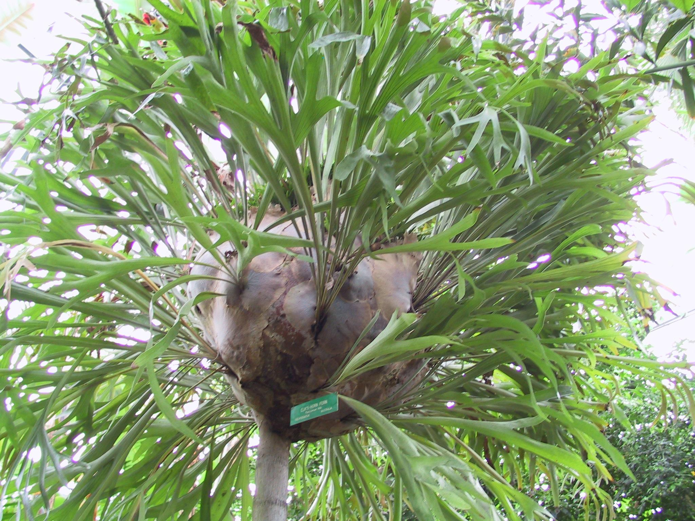
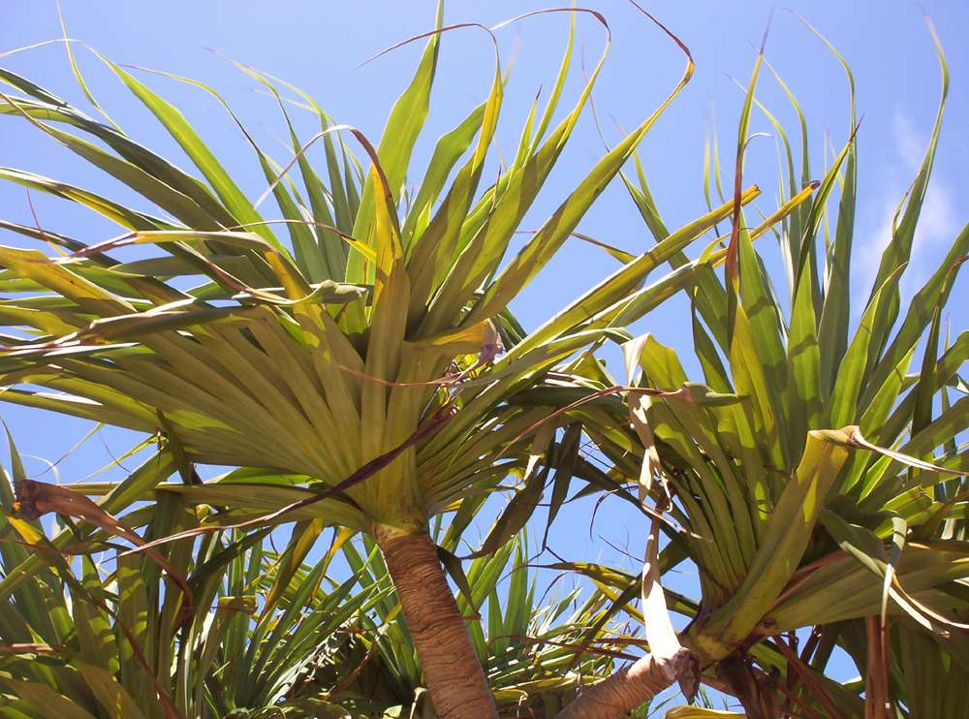

羊齿科类植物，非寄生 土著人采食的一种含毒素的果子，叶边锋利
铅笔香柏树（Pencil Cedar） 黑槐木（black wattle）
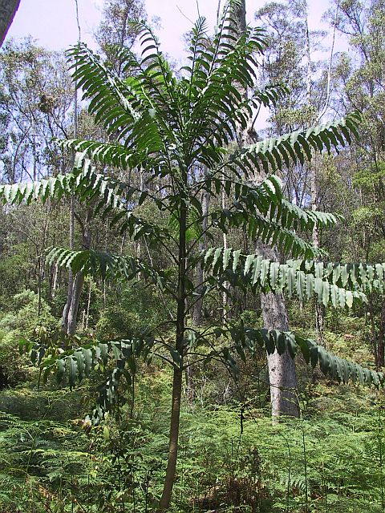
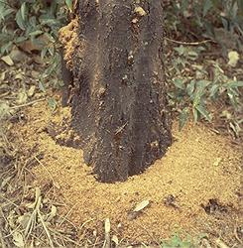

一种繁殖很块的树木 热带雨林中的一种实木树，建筑最佳材料
羊齿科植物-梭罗树（Tree fern） 鹿角植物-鹿角厥（staghorn fern）
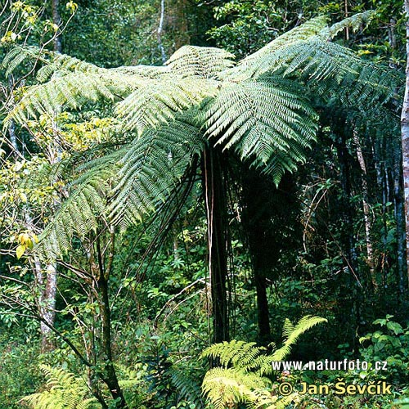
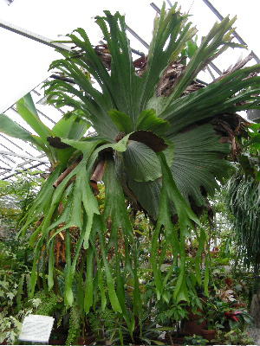

古老的植物，一亿5千万年前与恐龙同时代 与爱而贡同族
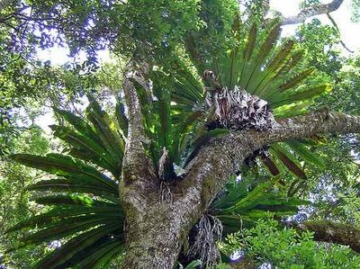
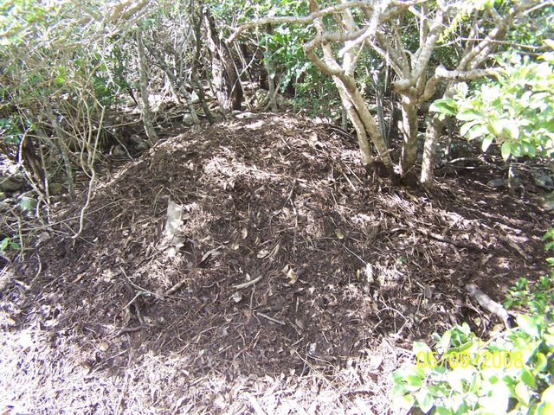
鸟巢羊齿植物（birdsnest fern） 火鸡巢灌木（Scrub Turkey Nest）

环绕树干生长 一种会腐烂的植物，腐烂物孵火鸡蛋
篮子羊齿科植物（basket fern） 带形羊齿科植物（Ribbon&Tassel Fern）
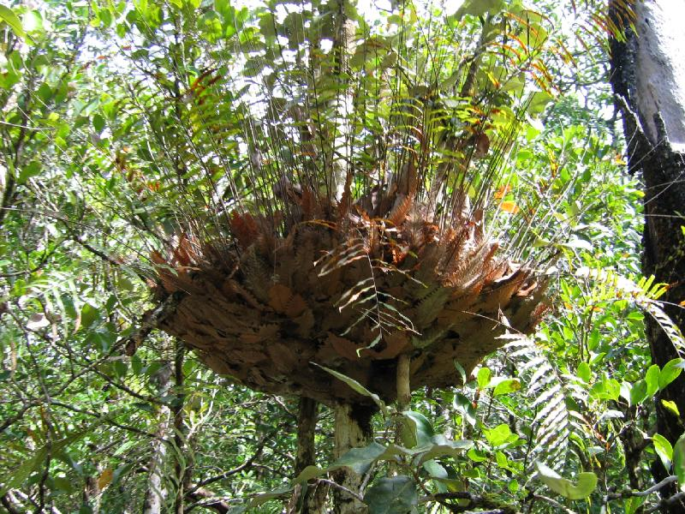
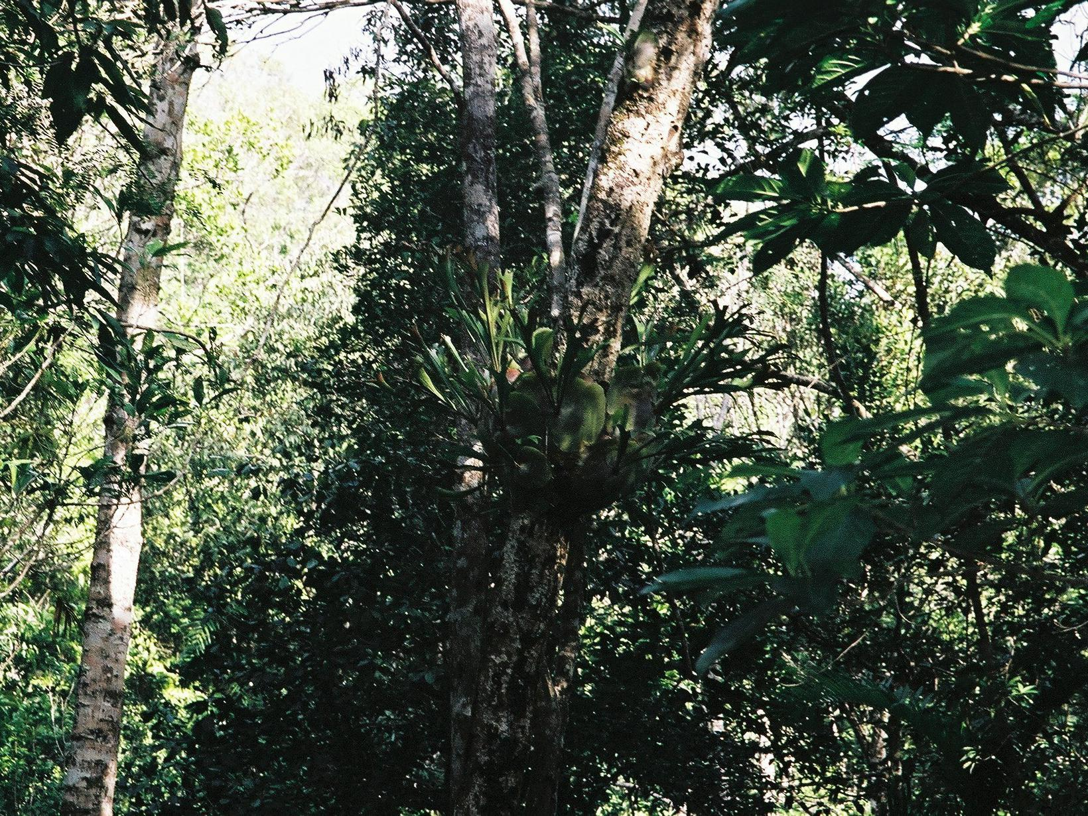

动物和植物的藏身之处 古老而罕见的植物，树龄有四亿年之久

寄生无花果树（strangler fig seedling） 扇形棕榈 （fan palm）
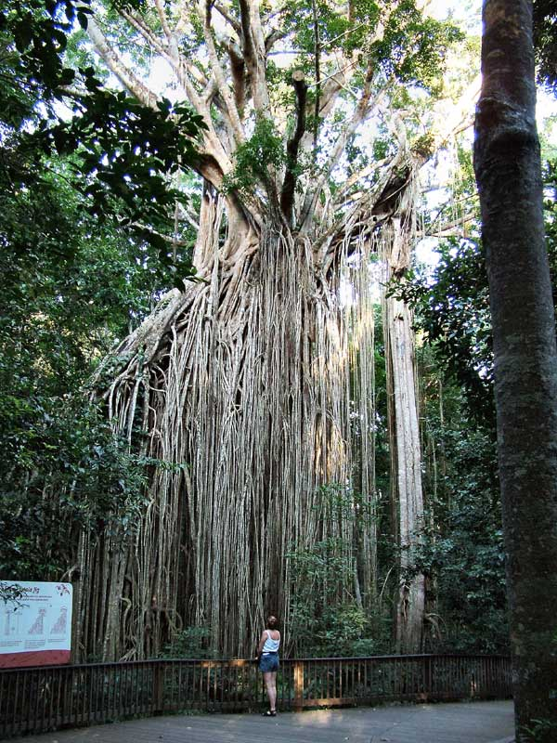
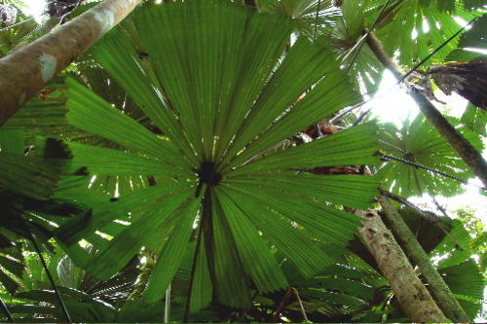

将寄生的树杀死，并取而代之 树龄有二百年
拐杖棕榈（Walking stick palm） 兰花之王 （king orchid）
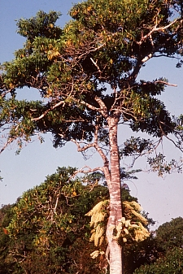
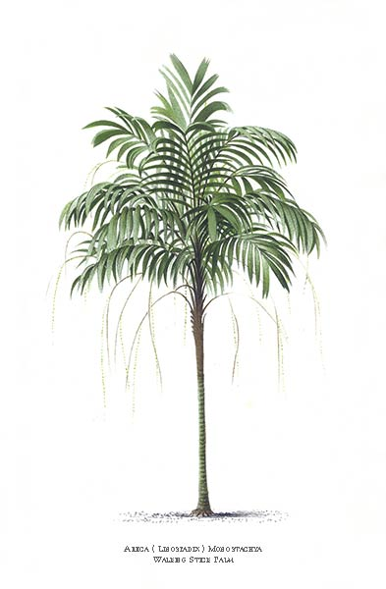
土著人用作钓鱼杆 十月开花
纸皮树-美拉勒加树（Melaleuca） 螯刺树（Stinging Tree）
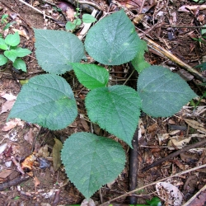
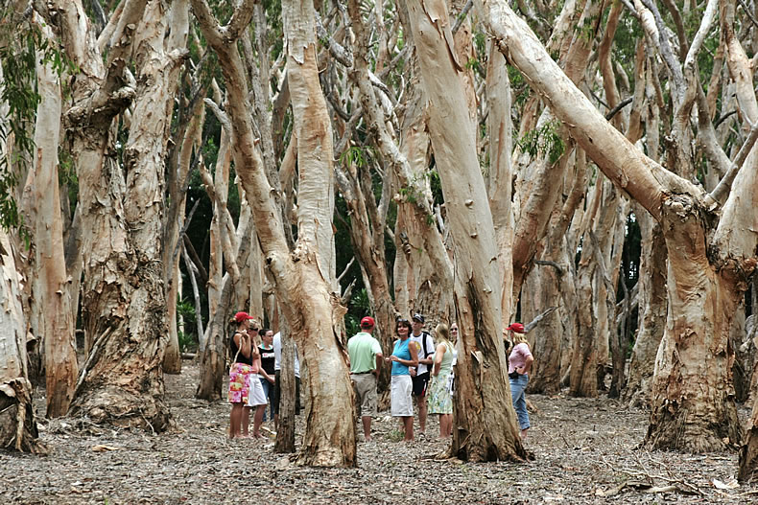
树如纸皮，土著人用来制成篮子和盛水工具 树叶长满刺，如被刺痛，疼痛长达半年

